УТВЕРЖДАЮ
Генеральный директор
Частная поликлиника «Здоровье»
Ольнев Александр Александрович

___________

«___» ____________2025г.

УТВЕРЖДАЮ
Генеральный директор
ООО «Веб-Решения»
Руссу Владимир Витальевич

___________

«___» ______________2025г.

Автоматизированная система управления записями пациентов
Частная поликлиника «Здоровье»
АС «Мед-Запись»
ТЕХНИЧЕСКОЕ ЗАДАНИЕ
Код ТЗ
На 13 листах
Действует с _____________

Санкт-Петербург 2025
Содержание
Введение 3
1 Наименование программы 4
1.2 Краткая характеристика области применения 4
2 Основания для разработки 4
3 Назначение разработки 4
3.1 Функциональное назначение 4
3.2 Эксплуатационное назначение 4
4 Требования к программе или программному изделию 5
4.1 Требования к функциональным характеристикам 5
4.1.1 Требования к составу выполняемых функций 5
4.1.2 Требования к организации входных и выходных данных 5
4.1.3 Требования к временным характеристикам 6
4.2 Требования к надежности 6
4.2.1 Требования к обеспечению надежного (устойчивого) функционирования программы 6
4.2.2 Время восстановления после отказа 6
4.2.3 Отказы из-за некорректных действий оператора 7
4.3 Условия эксплуатации 7
4.3.1 Климатические условия эксплуатации 7
4.3.2 Требования к видам обслуживания 7
4.3.3 Требования к численности и квалификации персонала 7
4.4 Требования к составу и параметрам технических средств 8
4.5 Требования к информационной и программной совместимости 8
4.6 Требование к маркировке и упаковке 9
4.7 Требования к транспортированию и хранению 9
4.8 Специальные требования 9
5 Требования к программной документации 9
6 Технико-экономические показатели 9
7 Стадии и этапы разработки 10
8 Порядок контроля и приемки 11
9 Приложение 12

Введение
Программный продукт «Мед-Запись» — это современная веб-система, предназначенная для автоматизации процесса записи пациентов на приём к врачу в частной поликлинике. Решение создано для упрощения взаимодействия между пациентами и медицинским персоналом. Система реализуется в виде веб-приложения, доступного через любой браузер и адаптированного под ПК, планшеты и мобильные устройства.
Основная цель проекта — повышение эффективности работы медицинского учреждения за счёт сокращения ручных операций, автоматизации планирования и сокращения времени, затрачиваемого на организацию приёма пациентов.
«Мед-Запись» объединяет в себе функции для пациентов (поиск специалиста, выбор времени, оформление записи, получение уведомлений) и административные возможности для сотрудников поликлиники (управление расписанием, подтверждение и отмена приёмов, отправка результатов).
Использование данного продукта обеспечивает:
- прозрачный и удобный процесс записи для пациентов;
- уменьшение нагрузки на администраторов;
- снижение вероятности ошибок и накладок в расписании;
- повышение удовлетворённости пациентов качеством обслуживания;
- ускорение документооборота и переход к цифровой форме взаимодействия.
Система соответствует требованиям по защите персональных данных и может использоваться в медицинских организациях любого масштаба.

1 Наименование программы
Наименование программы — «Мед-Запись».

1.2 Краткая характеристика области применения
Программный комплекс «Мед-Запись» предназначен для автоматизации процесса записи пациентов на прием к врачу в частной поликлинике. Комплекс рассчитан на самостоятельное использование пациентами через веб-сайт и на работу администраторов поликлиники для управления расписанием и приемами.

2 Основания для разработки
Основанием для разработки является Договор №12 от 10.10.2024. Договор утвержден Заказчиком — Ольневым Александром Александровичем и Исполнителем — Руссу Владимиром Витальевичем 10.10.2024.
Согласно договору, исполнитель обязан разработать и разместить на хостинге заказчика веб-сайт с системой «Мед-Запись» не позднее 25.12.2024, предоставить исходные коды и документацию не позднее 10.02.2025.

3 Назначение разработки
Система будет использоваться в частной поликлинике двумя группами пользователей: пациент и администратор поликлиники.

3.1 Функциональное назначение
Для пациента система предоставляет возможность просмотра расписания доступных врачей, выбора удобной даты и времени, а также заполнения формы для записи на прием.
Для администратора система позволяет управлять расписанием врачей, просматривать и редактировать записи пациентов, отмечать факт оказания услуги.

3.2 Эксплуатационное назначение
Система должна эксплуатироваться в виде общедоступного веб-сайта. Пациент получает доступ к системе через браузер на любом устройстве. Администратор работает с системой через веб-интерфейс на своем рабочем компьютере в поликлинике.

4 Требования к программе или программному изделию

4.1 Требования к функциональным характеристикам

4.1.1 Требования к составу выполняемых функций
Для пациента система предоставляет следующие возможности:
- Просмотр списка доступных врачей-специалистов (терапевт, кардиолог, отоларинголог и т.д.).
- Просмотр расписания выбранного врача (доступные даты и время приема).
Заполнение формы для записи на прием:
- выбор врача, даты и времени;
- ввод своих данных (ФИО, год рождения, контактный телефон, электронная почта, описание проблемы).
- Получение автоматических уведомлений о записи (подтверждение, перенос, отмена) по электронной почте и SMS.
- Получение уведомления после посещения врача, содержащего результаты приема (диагноз, назначения, результаты анализов и рекомендации).
Для администратора поликлиники система предоставляет все функции, доступные пациенту, а также возможности:
- Управление расписанием врачей (добавление, редактирование, удаление рабочих интервалов).
- Просмотр и редактирование записей пациентов.
- Подтверждение или отмена записи.
- Отметка о выполнении приема.
- Внесение и отправка пациенту электронных результатов приема (диагноз, анализы, назначения) через систему уведомлений (email и SMS).

4.1.2 Требования к организации входных и выходных данных
Данные о врачах, расписании и записях пациентов хранятся в базе данных. СУБД обеспечивает разграничение прав доступа к данным. Ввод начальных данных (логины, пароли, список врачей и специализаций) выполняет администратор системы.
Валидация данных выполняется на стороне клиента:
- ФИО — текстовое поле, обязательное для заполнения;
- год рождения — числовое значение в диапазоне от 1900 до текущего года;
- контактный телефон и почта — должен соответствовать установленному формату;
- дата и время приема — должны выбираться из доступных слотов расписания.
Система должна обеспечивать автоматическую отправку уведомлений по электронной почте и SMS о следующих событиях:
- Успешная запись на прием.
- Изменение или отмена записи.
- Наличие новых результатов после приема у врача.

4.1.3 Требования к временным характеристикам
После внесения администратором изменений в расписание или пациентом создания новой записи, новая информация должна отображаться в системе не позднее, чем через 3 секунды.

4.2 Требования к надежности
Вероятность безотказной работы системы должна составлять не менее 99.9% при условии исправности сети и хостинга.

4.2.1 Требования к обеспечению надежного (устойчивого) функционирования программы
Надежное функционирование должно быть обеспечено выполнением заказчиком организационно-технических мероприятий, перечень которых приведен ниже:
- организацией надежного хостинга с высоким аптаймом;
- использованием лицензионного программного обеспечения;
- регулярным резервным копированием базы данных.

4.2.2 Время восстановления после отказа
Время восстановления после отказа, вызванного сбоем на стороне хостинга, не должно превышать 4 часов.

4.2.3 Отказы из-за некорректных действий оператора
Для предотвращения сбоев системы, вызванных случайными или ошибочными действиями пользователей (администраторов поликлиники), должен быть реализован принцип минимальных необходимых прав.

4.3 Условия эксплуатации
Веб-сайт доступен через браузер на любом устройстве с доступом в Интернет. База данных находится на сервере хостинг-провайдера. Должна существовать устойчивая связь по сети между клиентами и сервером.

4.3.1 Климатические условия эксплуатации
Специальные условия не требуются.

4.3.2 Требования к видам обслуживания
Техническое обслуживание системы осуществляется в двух контурах:
Бэкенд-обслуживание (Ответственность Заказчика/Исполнителя):
- Регулярное обновление программного обеспечения сервера (патчи безопасности для ОС, веб-сервера, СУБД).
- Мониторинг доступности и производительности системы.
- Регулярное резервное копирование базы данных и файлов приложения.
- Проведение плановых технических работ с обязательным уведомлением всех пользователей (пациентов и администраторов) о запланированных простоях системы заранее.
Функциональное обслуживание (Ответственность Администратора поликлиники):
- Внесение изменений в расписание врачей (добавление отпусков, больничных).
- Добавление, редактирование или архивация учетных записей врачей.
- Управление справочной информацией (список услуг, специализаций).

4.3.3 Требования к численности и квалификации персонала
При установке и настройке системы необходим веб-разработчик/системный администратор. В процессе эксплуатации с системой работают администратор поликлиники и пациенты.
Администратор поликлиники должен обладать практическими навыками работы с графическим пользовательским интерфейсом.

4.4 Требования к составу и параметрам технических средств
Минимальные требования к клиентским устройствам:
- Веб-браузер последней версии (Google Chrome, Mozilla Firefox, Safari, Yandex Browser) с поддержкой HTML5 и CSS3.
- Доступ в Интернет.
Требования к серверу (хостинг):
- Процессор x86/x64 с тактовой частотой не менее 2 ГГц, 2 ядра.
- ОЗУ не менее 4 Гб.
- Свободное дисковое пространство не менее 20 Гб.
- Операционная система: Linux (рекомендуется Ubuntu 20.04 LTS или выше).
- Веб-сервер: Apache 2.4 / Nginx.
- PostgreSQL 15+.
- Интерпретатор: Node.js 18+.
- Операционной системы Linux (Ubuntu 22.04 LTS или новее)

4.5 Требования к информационной и программной совместимости
В качестве системы управления базами данных (СУБД) используется PostgreSQL версии 15 или выше. Сервер приложений функционирует под управлением операционной системы Linux (Ubuntu 22.04 LTS или новее) и использует Node.js версии 18 или выше для обработки запросов. Клиентская часть (веб-интерфейс) разработана на React.js (Next.js) и функционирует в современных браузерах (Google Chrome, Mozilla Firefox, Safari, Microsoft Edge, Yandex Browser) с поддержкой HTML5 и CSS3.
Взаимодействие между клиентским приложением и сервером осуществляется через REST API по защищённому протоколу HTTPS с использованием SSL-сертификата. Взаимодействие между сервером приложений и СУБД осуществляется по стандартному протоколу PostgreSQL через защищённое соединение.
Система поддерживает интеграцию с внешними сервисами уведомлений (SMS и email-шлюзами) посредством REST API, а также взаимодействие с почтовым сервером через протокол SMTP.
Все компоненты системы совместимы и обеспечивают корректную работу на единой платформе без необходимости установки дополнительного проприетарного ПО.

4.6 Требование к маркировке и упаковке
Программное изделие передается по сети Internet в виде архива.

4.7 Требования к транспортированию и хранению
Специальных требований не предъявляется.

4.8 Специальные требования
Система должна обеспечивать взаимодействие с пользователем посредством адаптивного графического пользовательского интерфейса, доступного на ПК, планшетах и смартфонах. Все передаваемые данные (персональные данные пациентов) должны шифроваться с использованием протокола HTTPS.
Система должна обеспечивать защиту персональных данных, передаваемых в уведомлениях и медицинских результатах, в соответствии с требованиями Федерального закона №152-ФЗ. Передача результатов приема (диагноз, анализы, назначения) по электронной почте или SMS допускается только при наличии согласия пациента на электронное информирование, зафиксированного в системе.

5 Требования к программной документации
Предварительный состав программной документации:
- техническое задание;
- программа и методика испытаний;
- руководство системного администратора;
- руководство пользователя (администратора поликлиники);
- руководство программиста;
- ведомость эксплуатационных документов;
- формуляр.

6 Технико-экономические показатели
Разработка программного продукта «Мед-Запись» оценивается в 150 000 рублей.
Стоимость включает:
- анализ требований и проектирование базы данных;
- разработку клиентской и серверной части системы;
- создание адаптивного дизайна;
- тестирование и внедрение на хостинге заказчика;
- подготовку эксплуатационной документации.
Ориентировочные эксплуатационные расходы:
- хостинг — около 1 000 ₽/мес.;
- техническое сопровождение (обновления, резервное копирование, исправления)—5 000 ₽/мес.
Экономическая эффективность выражается в:
- снижении трудозатрат администратора на 40–60%;
- повышении точности расписания и исключении конфликтов по времени;
- ускорении обслуживания пациентов и повышении пропускной
- способности клиники;
- снижении затрат на бумажный документооборот.

7 Стадии и этапы разработки
Разработка системы «Мед-Запись» должна быть проведена в три стадии:
- Техническое задание;
- Технический (и рабочий) проекты;
- Внедрение.
На стадии «Техническое задание» (с 11.10.2024 по 25.11.2024) должен быть выполнен этап разработки, согласования и утверждения настоящего технического задания.
На стадии «Технический (и рабочий) проект» (с 26.11.2024 по 25.01.2025) должны быть выполнены перечисленные ниже этапы работ:
- разработка программы;
- разработка программной документации;
- испытания программы.
На стадии «Внедрение» (с 26.01.2025 по 10.02.2025) должен быть выполнен этап «Подготовка и передача программы».
Содержание работ по этапам:
На этапе разработки технического задания должны быть выполнены перечисленные ниже работы:
- постановка задачи;
- определение и уточнение требований к техническим средствам;
- определение требований к программе;
- определение стадий, этапов и сроков разработки программы и документации на нее;
- согласование и утверждение технического задания.
На этапе разработки программы должна быть выполнена работа по программированию (кодированию) и отладке программы.
На этапе разработки программной документации должна быть выполнена разработка программных документов в соответствии с требованиями ГОСТ 19.101-77.
На этапе испытаний программы должны быть выполнены перечисленные ниже виды работ:
- разработка, согласование и утверждение порядка и методики испытаний;
- проведение приемо-сдаточных испытаний;
- корректировка программы и программной документации по результатам испытаний.
На этапе подготовки и передачи программы должна быть выполнена работа по подготовке и передаче программы и программной документации в эксплуатацию на объектах заказчика.
Общий срок выполнения всех работ по проекту: с 11.10.2024 по 10.02.2025.

8 Порядок контроля и приемки
Приемосдаточные испытания программы должны проводиться согласно разработанной исполнителем и согласованной заказчиком «Программе и методике испытаний». На основании протокола испытаний подписывается акт приемки-сдачи.

Список используемой литературы
- ГОСТ 19.201-78 Единая система программной документации. Техническое задание. Требования к содержанию и оформлению. 1978.
- Федеральный закон от 21.11.2011 № 323-ФЗ «Об основах охраны здоровья граждан в Российской Федерации».
(Добавлен как отраслевой нормативный документ, регламентирующий основную деятельность системы)
- Федеральный закон от 27.07.2006 № 152-ФЗ «О персональных данных».
(Добавлен в связи с обработкой персональных данных пациентов в системе)
- Приказ Минздрава России от 30.06.2020 № 698н "Об утверждении Положения об организации оказания медицинской помощи с применением телемедицинских технологий".
(Добавлен как профильный стандарт, регламентирующий дистанционное взаимодействие)

9 Приложение
Макет сайта
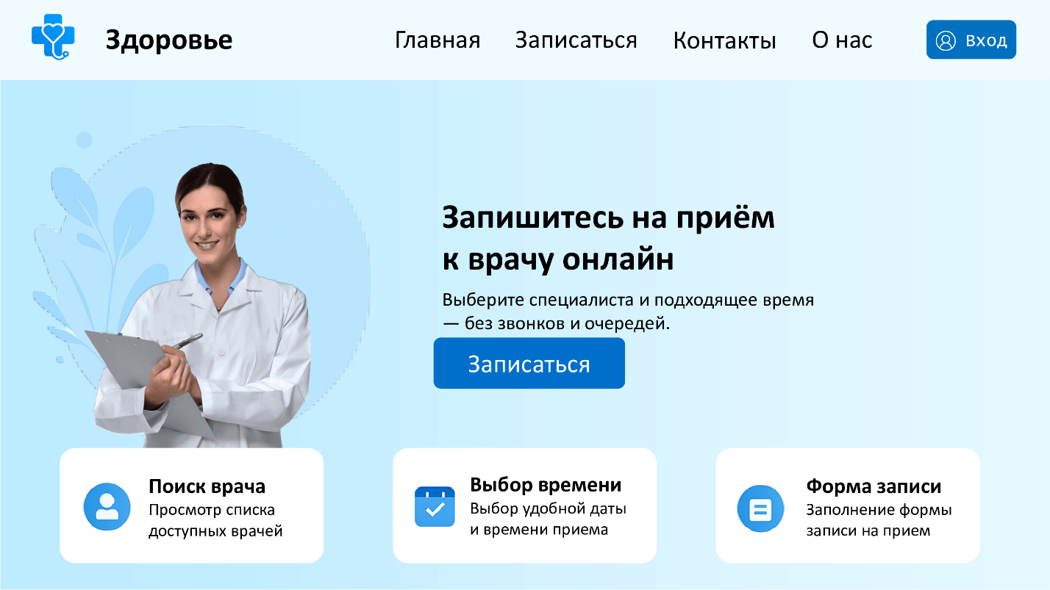

Структура данных
